UNIT 7. NATURAL WONDERS OF THE WORLD
I. VOCABULARY
Stt | Word | Type | Pronunciation | Meaning
1 | access | (n) | /ˈækses/ | sự tiếp cận, sự đến được
 | E.g. Students must have access to good resources. Học sinh phải được tiếp cận với các nguồn lực chất lượng cao.
2 | annual | (adj) | /ˈænjuəl/ | (xảy ra) hằng năm
 | E.g. We have an annual meeting about target products. Chúng tôi có một cuộc họp thường niên về các sản phẩm mục tiêu.
3 | biodiversity | (n) | /ˌbaɪəʊdaɪˈvɜːrsəti/ | sự đa dạng sinh học
 | E.g. We have no funds for the biodiversity protection. Chúng tôi không có kinh phí để bảo vệ đa dạng sinh học.
4 | coral | (n, adj) | /ˈkɒrəl/ | san hô
 | E.g. We went diving on the coral reef. Chúng tôi đi lặn ở rạn san hô.
5 | crazy about | (adj) | /'kreɪzi əˈbaʊt/ | thích mê, say mê
 | E.g. Rick is crazy about football. Rick rất say mê bóng đá.
6 | destination | (n) | /ˌdestɪˈneɪʃn/ | điểm đến
 | E.g. My steps slowed down as I neared my destination. Bước chân của tôi chậm lại khi tôi gần đến đích.
7 | ecosystem | (n) | /ˈiːkəʊsɪstəm/ | hệ sinh thái
 | E.g. Pollution can have disastrous effects on the balanced ecosystem. Sự ô nhiễm có thể gây ra những tác động tai hại đến hệ sinh thái cân bằng.
8 | feature | (n) | /ˈfiːtʃər/ | đặc điểm, đặc trưng
 | E.g. The town’s main features are its beautiful mosque and ancient marketplace. Đặc trưng nổi bật của thị trấn này là nhà thờ Hồi giáo xinh đẹp và khu chợ cổ kính.
9 | locate | (v) | /ləʊ'keɪt/ | định vị, đặt ở
 | E.g. It's an island located off the coast of South Korea. Đó là một hòn đảo nằm ngoài khơi bờ biển Hàn Quốc.
10 | location | (n) | /ləʊˈkeɪʃn/ | địa điểm, nơi chốn
 | E.g. The exact location of the factory has yet to be decided. Vị trí chính xác của nhà máy vẫn chưa được quyết định.
11 | majestic | (adj) | /məˈdʒestɪk/ | uy nghi, tráng lệ
 | E.g. We flew over a majestic mountain. Chúng tôi bay qua một ngọn núi hùng vĩ.
12 | occur | (v) | /əˈkɜːr/ | xảy ra
 | E.g. The incident occurred shortly after the plane took off. Sự cố xảy ra ngay sau khi máy bay cất cánh.
13 | paradise | (n) | /ˈpærədaɪs/ | thiên đường, nơi đẹp tuyệt trần
 | E.g. We all expect to go to paradise. Tất cả chúng ta đều mong được lên thiên đường.
14 | peak | (n) | /pi:k/ | đỉnh, đỉnh núi
 | E.g. She's at the peak of her career. Cô ấy đang ở đỉnh cao của sự nghiệp.
15 | permission | (n) | /pərˈmɪʃn/ | sự cho phép
 | E.g. You must ask permission for all major expenditures. Bạn phải xin phép với các khoản chi tiêu lớn.
16 | permit | (v) | /pərˈmɪt/ | cho phép
 | E.g. The security system will not permit you to enter without the correct password. Hệ thống bảo mật sẽ không cho phép bạn truy cập mà không có mật khẩu chính xác.
17 | possess | (v) | /pəˈzes/ | có, sở hữu
 | E.g. I’m afraid this is the only suitcase I possess. Tôi e rằng đây là chiếc vali duy nhất tôi có.
18 | support | (v, n) | /səˈpɔːrt/ | ủng hộ, sự ủng hộ
 | E.g. Efforts to reduce waste are strongly supported by environmental groups. Những nỗ lực để giảm thiểu rác thải được các nhóm môi trường ủng hộ mạnh mẽ.
19 | sustainable | (adj) | /səˈsteɪnəbl/ | bền vững
 | E.g. This farming practice is no longer sustainable. Phương thức canh tác này không còn bền vững nữa.
20 | travel destination | (n.phr) | /ˈtrævl ˌdestɪˈneɪʃn/ | điểm đến du lịch
 | E.g. Ha Long Bay is one of the most famous travel destinations in Vietnam. Vịnh Hạ Long là một trong những điểm du lịch nổi tiếng nhất ở Việt Nam.
21 | urgent | (adj) | /ˈɜːrdʒənt/ | gấp, khẩn cấp
 | E.g. They’ve called an urgent meeting this evening. Họ đã triệu tập một cuộc họp khẩn cấp vào tối nay.

II. WORD FORMATION
Words | Related words | Transcription | Meaning
access (n, v)  /ˈækses/  lối vào; truy cập, tiếp cận | inaccessibility (n) | /ˌɪnækˌsesəˈbɪləti/ | sự không thể tiếp cận, không thể đăng nhập được
 | inaccessible (adj) | /ˌɪnækˈsesəbl/ | khó hoặc không thể đăng nhập, tiếp cận
 | accessible (adj) | /ækˈsesəbl/ | có thể đăng nhập, có thể vào
 | accessibility (n) | /ækˌsesəˈbɪləti/ | tính có thể tới được, khả năng đến được
 | accession (n) | /əkˈseʃn/ | sự đến gần, sự lên ngôi, nhậm chức
annual (adj)  /ˈænjuəl/  (xảy ra) hằng năm | annually (adv) | /ˈænjuəli/ | hằng năm
 | annual (n) | /ˈænjuəli/ | xuất bản phẩm thường niên
locate (v)  /ləʊˈkeɪt/  định vị, đặt ở | location (n) | /ləʊˈkeɪʃn/ | địa điểm, nơi chốn
 | locative (adj) | /ˈlɒkətɪv/ | thuộc vị trí
occur (v)  /əˈkɜːr/  xảy ra | occurrence (n) | /əˈkɜːrəns/ | sự xảy ra, diễn ra
permit (v)  /pərˈmɪt/  cho phép | permission (n) | /pərˈmɪʃn/ | sự phụ thuộc
 | permissible (adj) | /pərˈmɪsəbl/ | có thể phụ thuộc
 | permissive (adj) | /pərˈmɪsɪv/ | phụ thuộc
possess (v)  /pə’zes/  có, sở hữu | possession (n) | /pa'zejn/ | sự chiếm hữu, sở hữu
 | possessive (adj) | /pəˈzesɪv/ | sở hữu, chiếm hữu
 | possessive (n) | /pəˈzesɪv/ | hình thái sở hữu
 | possessively (adv) | /pəˈzesɪvli/ | sở hữu, chiếm hữu
support (v) /səˈpɔːrt/  ủng hộ,  giúp đỡ | support (n) | /səˈpɔːrt/ | sự ủng hộ, giúp đỡ
 | supporter (n) | /səˈpɔːrtər/ | nhà tài trợ, người ủng hộ
 | supportive (adj) | /səˈpɔːrtɪv/ | ủng hộ, động viên, khích lệ
III. GRAMMAR
REPORTED SPEECH (YES/ NO QUESTIONS)
1. Định nghĩa về câu gián tiếp:
Trong nhiều tình huống giao tiếp khác nhau, chúng ta không chỉ nhận thông tin từ người nói một cách trực tiếp mà đôi khi còn tường thuật lại. Lời tường thuật này được gọi là câu gián tiếp.
2. Cách chuyển một câu nói từ trục tiếp sáng gián tiếp gồm 3 bước biến đổi sau:
Bước 1: Đổi ngôi của tân ngữ, đại từ và tính từ sở hữu
Khi thực hiện chuyển lời nói trực tiếp sang gián tiếp, cần lưu ý thay đôi ngôi, tân ngừ, đại từ cũng như tính từ sở hữu. Cụ thế như sau:
 | Câu trực tiếp | Câu gián tiếp
Đại từ nhân xưng | you | I/ he/ she/ we/ they
 | I | she/ he
 | we | we/ they
Tính từ sở hữu | your | my/ his/ her/ our/ their
 | my | her/ his
 | our | our/ their
Đại từ sở hữu | yours | mine/ his/ hers/ ours/ theirs
 | mine | hers/ his
 | ours | ours/ theirs
Tân ngữ | you | me/ him/ her/ us/ them
 | us | us/ them
 | me | him/ her
Đại từ phản thân | yourself | myself/ herself/ himself/ ourselves/ themselves
 | myself | herself/ himself/
 | ourselves | themselves
Bước 2: Lùi thì
Thì của câu gián tiếp sẽ lùi một thì so với câu trực tiếp. Dưới đây là quy tắc lùi thì:
Câu trực tiếp | Câu gián tiếp | E.g.
Thì hiện tại đơn  (Present Simple) | Thì quá khứ đơn  (Past Simple) | He said: “Do you know her?” He asked if I knew her.
Thì hiện tại tiếp diễn (Present Continuous) | Thì quá khứ tiếp diễn (Past Continuous) | She said: “Is Lan running?” She asked me if Lan was running.
Thì hiện tại hoàn thành (Present Perfect) | Thì quá khứ hoàn thành (Past Perfect) | We said: “Have you been here?” We asked if you had been here.
Thì quá khứ đơn  (Past Simple) | Thì quá khứ hoàn thành  (Past Perfect) | Mom said: “Was he at home yesterday?” Mom asked me if he had been at home the previous day.
Thì quá khứ tiếp diễn  (Past Continuous) | Thì quá khứ hoàn thành tiếp diễn  (Past Perfect Continuous) | Teacher said: “Were you talking?” Teacher asked if I had been talking.
can | could | He said “Can you do it?” He asked me if I could do it.
may | might | Quynh said “May 1 be with you?” Quynh asked if she might be with me.
will | would | She said: “Will he come home?” She asked if he would come home.
Bước 3: Đổi các mốc thời gian hoặc nơi chốn trong câu
Những cụm từ chỉ thời gian và địa chỉ cũng sẽ thay đổi khi được chuyển thành dạng trần thuật, cụ thể như sau:
today/ tonight | that day/ that night
now/ at the moment | then/ at that moment
tomorrow | the day after/ the following day/ the next day
yesterday | the day before/ the previous day
ago | before
next + time | the + time + after/ the following + time/the next + time
last + time | the + time + before/ the previous + time.
here | there
this | that
these | those
3. Câu gián tiếp dạng câu hỏi Yes/No
Với dạng câu hỏi Yes/No thông thường, câu gián tiếp sẽ có cấu trúc như sau:
S + asked + if / whether + S (đổi ngôi) + V (lùi thì)...
E.g. She said: “Do you like coffee?” She asked if I liked coffee.
I said to her: “Can I help you?” / asked whether I could help her.
My teacher said: “Have you finished your homework?” My teacher asked if we had finished our homework?
* Lưu ý:
Tuy nhiên, đôi khi chúng ta sẽ bắt gặp các trường hợp ngoại lệ của dạng câu hỏi Yes/No như sau:
CÂU HỎI  YÊU CẦU  LỊCH SỰ | Đây là dạng mẫu câu giao tiếp vô cùng thông dụng trong đời sống. Khi gặp phải trường hợp này ta có thể sử dụng cấu trúc:  S + asked me + to + V-inf + (O)  He said: “Can you do me a favor?”  He asked me to do him a favor.  She said: “Would you mind opening the door for me?”  She asked me to open the door for her
CÂU HỎI  ĐUÔI | Chuyển câu hỏi đuôi thành câu gián tiếp thường và lược bỏ câu hỏi đuôi.  My mother said: “He was a pilot, wasn’t he?”  My mother asked if he had been a pilot.  We said: “He is a good doctor, isn’t he?”  We said that he was a good doctor and assumed that he was.
IV. PRONUNCIATION
SOUND /sl/ and /sn/
1. SOUND /sl/
1.1. Cách phát âm /sl/
Bước 1: Bắt đầu với âm /s/, đặt lưỡi ở phía sau răng cửa, giữ khoảng không gian nhỏ giữa lưỡi và phần trên của miệng. Khí sẽ đi qua không gian này, tạo ra âm /s/.
Bước 2: Chuyển sang âm /l/, di chuyển đầu lưỡi lên và chạm vào phần trên của miệng, gần hơn với vòm miệng, tạo ra âm /l/. Để đạt được âm /l/ rõ ràng, hãy nhẹ nhàng đặt đầu lưỡi gần phần thịt của nướu trên.
Các em luyện phát âm các ví dụ sau:
Từ vựng | Từ loại | Phiên âm | Ý nghĩa
sleep | v | /sli:p/ | ngủ
slice | v, n | /slaɪs/ | lát, cắt lát
slow | adj | /sləʊ/ | chậm
slope | v, n | /sləʊp/ | dốc, con dốc
slave | n | /sleɪv/ | nô lệ
2. SOUND /sn/
2.1. Cách phát âm /sn/
Bước 1: Bắt đầu với âm /s/, đặt lưỡi ở phía sau răng cửa, giữ khoảng không gian nhỏ giữa lưỡi và phần trên của miệng. Khí sẽ đi qua không gian này, tạo ra âm /s/.
Bước 2: Chuyển sang âm /n/, sau khi phát âm /s/ xong, di chuyển lưỡi về phía trước và đặt nó lên phần trên của miệng, gần hơnn với vòm miệng, để tạo ra âm /n/. Đây là âm thanh mà lưỡi tiếp xúc với phần trên của miệng.
Các em luyện phát âm các ví dụ sau:
Từ vựng | Từ loại | Phiên âm | Ý nghĩa
snack | n | /snæk/ | đồ ăn vặt, bữa ăn nhẹ
snow | n | /snəʊ/ | tuyết
sneakers | n | /'sni:kərz/ | giày thể thao
sneeze | n | /sni:z/ | hắt hơi
snake | n | /sneɪk/ | con rắn

IV. PRATICE
Exercise 1. Look at the photos and write down the correct words starting with /sl/ or /sn/.
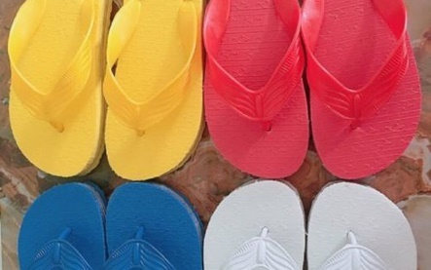 | 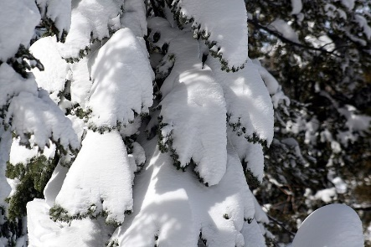 | 
1. ______________________ | 2. ______________________ | 3. ______________________
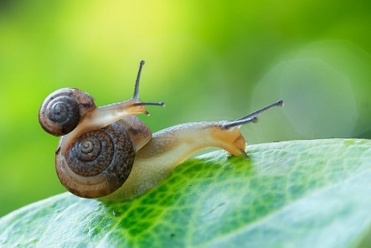 |  | 
4. ______________________ | 5. ______________________ | 6. ______________________
 |  | 
7. ______________________ | 8. ______________________ | 9. ______________________
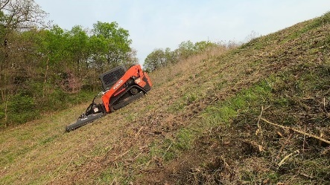 | 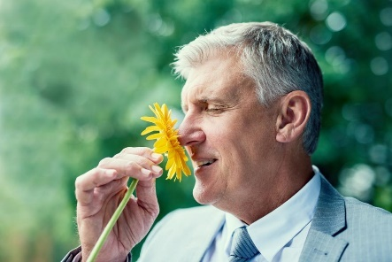 | 
10. ______________________ | 11. ______________________ | 12. ______________________
Exercise 2. Single-underline the words having sounds /sl/ and double-underline the words having sounds /sn/ in the following sentences.
1. The rain made the staircase outside our house very slippery.
2. She bought a new pair of sneakers for her gym workouts.
3. The cozy atmosphere of the bedroom made me feel even sleepier.
4. She spoke slowly and clearly so that everyone could understand her.
5. The snowflakes melted quickly as soon as they touched the ground.
6. I couldn’t sleep because my roommate was snoring loudly all night.
7. This slide provides an overview of our company’s growth over the past year.
8. I couldn’t wait to try snorkeling for the first time and explore the underwater world.
9. Our school’s slogan is “Learning together, growing together.”
10. My brother always makes a funny face when he sneezes.
11. My sister is scared of snakes and runs away whenever he sees one.
12. The car struggled to climb the slippery slope during the heavy rain.
Exercise 3: Match the words with their explanations.
1. discover | A. impressive because of its size or beauty
2. annual | B. to think about something carefully
3. hesitate | C. the top of a mountain or hill
4. urgent | D. to happen/ take place
5. possess | E. to respect somebody for what they have done
6. admire | F. to be the first person to find that a particular place or thing exists
7. majestic | G. to be unwilling to do something because you feel uncertain or nervous
8. peak | H. needing to be dealt with immediately
9. consider | I. happening once every year
10. occur | J. to have or own something
Your answers:
1. _____ | 2. _____ | 3. _____ | 4. _____ | 5. _____
6. _____ | 7. _____ | 8. _____ | 9. _____ | 10. _____
Exercise 4. Complete the sentences with the given words in exercise 3.
1. We went hiking to the top of a mountain in Sa Pa and were rewarded with a _____________ view.
2. It’s important to _____________ the impact of your actions on the environment when going on a natural exploration.
3. The boss called for an immediate meeting to discuss a(n) _____________ matter.
4. The researchers managed to _____________ a new planet by using the latest telescopes.
5. The company publishes a(n) _____________ report to summarise its performance and achievements of the year.
6. After a challenging climb, they finally reached the _____________ of the mountain.
7. Some people _____________ an incredible memory that allows them to recall information clearly and precisely.
8. The lunar eclipse will _____________ tonight, so be sure to look up at the sky.
9. We all _____________ the bravery of our military service members.
10. Despite the difficult circumstances, she didn’t _____________ to lend a helping hand to those in need.
Exercise 5. Complete the sentences with the correct form of the words in the bracket.
1. The country’s _________________ of diverse natural landscapes makes it a paradise for nature lovers. (possess)
2. The Great Barrier Reef in Australia is a _________________ destination thanks to its amazing marine life. (charm)
3. The experienced _________________ managed to reach the dangerous summit within a day. (explore)
4. The coach gave the players _________________ to take a break during the intense training session. (permit)
5. The basketball player’s impressive _________________ gave him an advantage on the court. (high)
6. Hiking in the mountains allowed us to admire the _________________ beauty of the mountainous areas. (nature)
7. Despite her initial _________________, she decided to quit her current job and pursue her dreams. (hesitate)
8. The art exhibition showcased the _________________ of artistic styles, from abstract paintings to realistic sculptures. (diverse)
9. Conveniently _________________ near the beach, the hotel offers guests comfortable access to nature. (locate)
10. The _________________ of green spaces in cities brings about several benefits to both people and nature. (develop)
Exercise 6. Choose the correct option A, B, C, or D to complete the sentences.
1. The worker asked the manager if he _____________ the promotion the following month.
A. have received B. had received C. would receive D. will receive
2. She wondered whether I _____________ home late the night before.
A. have come B. had come C. would come D. was coming
3. She wanted _____________ if I would travel to Ha Long Bay the next day.
A. knowing B. to know C. knew D. for knowing
4. Lien wondered whether the movie _____________ worth watching.
A. were B. had been C. would D. was
5. He wanted to know if I _____________ to his sister the day before.
A. had spoken B. spoken C. were speaking D. would speak
6. The employee asked if the event _____________ until Saturday.
A. had postponed B. would postpone
C. had been postponed D. were postponed
7. My friend wanted to know if I had received _____________ files after the meeting.
A. this B. that C. these D. those
8. Tony’s brother asked Lisa if she _____________ his party the following week.
A. would attend B. was attend C. had attended D. will attend
9. Mark asked Christine if she _____________ to his countryside before.
A. was B. had been C. has been D. would be
10. The tourist wanted to know if the weather _____________ pleasant in Phu Ọuoc Island during winter.
A. is B. had been C. was D. has been
11. John wanted to know if this letter _____________ to his friend by that weekend.
A. would send B. had been sent C. sent D. would be sent
12. My classmates asked if I _____________ about the changes in the exam.
A. have heard B. hear C. had heard D. did hear
13. The interviewers wanted to know whether I _____________ experiences in the field of business.
A. had had B. have C. had D. would have
14. Tom asked his friend if she _____________ to visit an ancient town in Vietnam the next summer vacation.
A. would go B. is going C. had gone D. was going
15. Mary wanted to know if her family _____________ to travel to Sapa that summer.
A. can afford B. could afford C. may afford D. will afford
Exercise 7. Choose the odd one out.
1. A. preserve | B. consider | C. attract | D. paradise
2. A. island | B. destination | C. desert | D. mountain
3. A. attractive | B. magnificent | C. majestic | D. terrible
4. A. climate | B. scenery | C. landscape | D. view
5. A. cliff | B. occur | C. peak | D. hill
6. A. site | B. place | C. location | D. annual
Exercise 8. Choose the underlined part A, B, C or D that needs correcting.
1. She wondered (A) if I had explored (B) the Great Barrier Reef while in (C) Australia yesterday (D).
2. Our team leader wanted (A) to know if we would (B) gone (C) on business in New Zealand the (D) following week.
3. Jane’s husband asked (A) her if she can (B) pick up (C) their children on (D) her way home.
4. My classmates wanted to know if I had bought (A) these (B) tickets for (C) the concert the following (D) month.
5. Our teachers asked us whether (A) our (B) final presentation would (C) deliver (D) by our team leader in the conference room.
6. My parents wondered (A) if I were (B) going to (C) attend our university’s workshop scheduled for (D) the next Saturday.
7. The interviewer (A) wanted to know if Linda has (B) already studied (C) Japanese for (D) five years.
8. Christine’s younger (A) brother asked her if she could (B) help him with (C) this (D) difficult Geography question.
Exercise 9. Underline the mistake then rewrite the correct one.
1. The teacher asked her students whether they had understood the lesson they had learned previous day.
____________________________________________________________________________________________________
____________________________________________________________________________________________________
2. The interviewer asked me if I can provide some examples of my problemsolving skills.
____________________________________________________________________________________________________
3. The doctor wanted to know if she has had any recent illness.
____________________________________________________________________________________________________
4. His best friend wanted to know if he was free to hang out this weekend.
____________________________________________________________________________________________________
5. The manager asked him if he had completed the tasks for today.
____________________________________________________________________________________________________
6. Their daughter asked them if was it time to go to bed yet.
____________________________________________________________________________________________________
7. The tourists wanted to know if there was any guided tours available for that attraction.
____________________________________________________________________________________________________
8. Tony asked me if I was going to explore the city on your own or join a tour.
____________________________________________________________________________________________________
Exercise 10. Circle the correct word or phrase to complete the sentences.
1. Remember that small actions can (contribute / develop) to significant positive changes in our society.
2. Preserving our cultural (heritage / discovery) is essential for future generations to appreciate.
3. We should (consider / possess) the potential risks carefully before moving forward with this plan.
4. The cable car provides a convenient way to (access / permit) the mountain peak and enjoy the magnificent panoramic views.
5. We have a(n) (charming / urgent) deadline to meet, so we must work overtime to finish it on time.
6. The government needs to implement (harmful / sustainable) practices to protect the environment.
7. The rolling hills and green (landscapes / locations) here create a tranquil atmosphere.
8. Due to climate change, changes in weather patterns are expected to (occur / consider) more often this year.
9. The students were encouraged to (explore / protect) new subjects to boost their creativity.
10. The landlord (hesitated / permitted) the tenants to have a small pet in the rental property.
Exercise 11. Complete the conversation with the correct word in the box.
establish | landscapes | species | focus | project
studying | rainforests | admiring | preservation | pollution
Sam: Hey, Alex! What are you up to?
Alex: Hi, Sam. I’m just working on my (1) _______________ about natural wonders.
Sam: Oh, cool! I’ve heard you’re (2) _______________ the biodiversity of different places around the world.
Alex: Yeah, it’s really fascinating. Do you know there are over 100,000 (3) _______________ living in the coral reef alone?
Sam: That’s incredible. So which part are you working on your project?
Alex: Well, I am suggesting ways to preserve that diversity of nature. One solution is to (4) _______________ marine protected areas to protect the ecosystems from (5) _______________ and overfishing.
Sam: Great idea. I went scuba diving in the Great Barrier Reef last summer and I couldn’t help (6) _______________ its beauty. We have to make sure that we take care of these amazing (7) _______________ so people can continue to visit them.
Alex: Exactly. Our assignment also requires us to choose a specific species or ecosystem to (8) _______________ on. I’m thinking about (9) _______________ and their importance in regulating our climate.
Sam: Good choice. For my assignment, I chose elephants to talk about animal (10) _______________. They’re such amazing creatures and they need our help to ensure their survival.
Alex: Definitely. Alright, well I better get back to work. See you tomorrow.
Exercise 12. Read the passage and choose the best option to fill in the blank.
The Puerto Princesa Underground River
(1) _______________ in the Philippines, the Puerto Princesa Underground River is one of the most amazing natural wonders in the world. Travellers can (2) _______________ the river by boat and the tour lasts about 45 minutes. (3) _______________ the river is over 8 kilometres long, you can only explore its first 1.5 kilometres as it gets very dark inside the cave along the river and there are also lots of bats. The river water is so (4) _______________ that you can see many fish and other animals. Sometimes tourists can even see monkeys and lizards near the entrance to the cave. Inside the cave, the destination offers visitors lots of majestic rock formations that you can’t help (5) _______________.
This amazing wonder became a UNESCO World Heritage Site in 1999. The area around the river is a (6) _______________ park called the Puerto Princesa Subterranean River National Park. The park is home to a (7) _______________ variety of different plants and animals, which makes it an important site for biodiversity and a great example of (8) _______________ tourism.
1. A. Locating | B. Locate | C. Location | D. Located
2. A. discover | B. explore | C. travel | D. consider
3. A. Although | B. However | C. Because | D. Despite
4. A. clear | B. bright | C. simple | D. low
5. A. to admire | B. admire | C. admiring | D. to admiring
6. A. financial | B. traditional | C. cultural | D. national
7. A. diverse | B. different | C. unique | D. distinct
8. A. affordable | B. sustainable | C. comfortable | D. valuable
Exercise 13. Read and decide which natural wonder in the box each description is talking about.
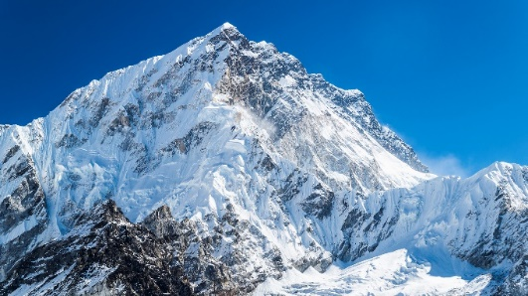 |  | 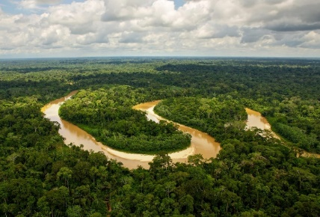
A. Mount Everest |  | B. Amazon Rainforest
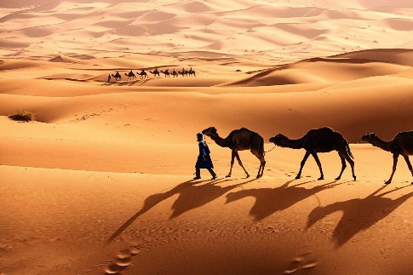 |  | 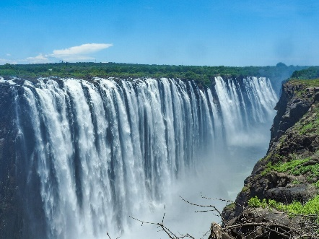
C. Sahara Desert |  | D. Victoria Falls
 | 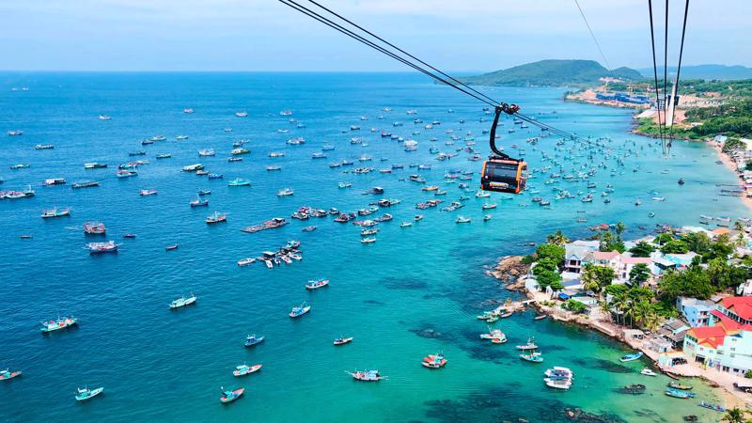
 | E. Phu Quoc Island

Description | Natural wonder
1. Located in the Gulf of Thailand, this wonder is renowned for its stunning beaches. Regarding its speciality, the destination is famous for its production of high-quality fish sauce. Tourists can go swimming in the sea or explore marine life with fun activities of diving and snorkelling.
2. This destination covers a large area and spans across eleven countries in northern Africa. The place is famous for its extreme temperature: very hot during the day; very cold at night. The animals here have to adapt to the harsh environment. These species include camels, snakes, scorpions, and different types of birds.
3. Located on the border between Nepal and China, this wonder is famous for its height of 8,848 metres above sea level. The temperature here can vary widely, with the summit experiencing extremely cold temperatures that can drop below -40 degrees Celsius.
4. This natural wonder is famous for its amazing biodiversity. It is home to around 10% of the world’s species, including millions of plant and animal species. However, this destination is threatened by activities like agriculture and logging.
5. This wonder is a UNESCO World Heritage Site thanks to its exceptional natural beauty. The wonder is formed by the Zambezi River. During the rainy season, the water levels are at their peak flow, while during the dry season, the water volume decreases.
Exercise 14. Read the text carefully and decide whether the following statements are true (T) or false (F).
Galapagos Islands
If you’re looking for a travel destination, look no further than the natural wonder of Galapagos Islands. This group of islands is located 1,000 kilometres off the coast of Ecuador and is famous for its unique biodiversity and preservation efforts.
The Galapagos Islands are home to a variety of animal species that can’t be found anywhere else in the world, including giant tortoises, marine iguanas, and blue-footed boobies. The islands also offer incredible opportunities for snorkelling and scuba diving, where visitors can swim with sea lions, penguins, and even sharks. Access to the Galapagos Islands is limited in order to protect the delicate ecosystem, so it’s important to plan your visit in advance. Most visitors choose to take a guided tour, which allows them to explore multiple islands and learn about the fascinating history and wildlife of the region.
In addition to the amazing wildlife, the Galapagos Islands’ attractiveness also lies in their magnificent volcanic landscapes, charming accommodations, and delicious seafood. The islands’ main town, Puerto Ayora, offers visitors plenty of shops and restaurants to consider exploring.
Statements | T or F
1. The Galapagos Islands are a famous man-made travel destination.
2. The Galapagos Islands are home to common species found worldwide.
3. To protect the islands, visitors cannot engage in water activities.
4. Visitors had better plan their trip in advance due to restricted access to the islands.
5. The limited access to the islands is to protect the ecosystem here.
6. Most tourists prefer to explore the islands on their own without a guide.
7. Tourists can admire the amazing volcanic landscapes when visiting the Galapagos Islands.
8. Puerto Ayora, the main town, has limited shopping and dining options.
Exercise 15. Complete the following reported speech.
1. “Did you finish your homework last night?”, my mother asked me.
My mother wanted to know whether
2. “Are there a hundred pupils in your class?”, Tom asked me.
Jack asked me if
3. “Will the government take action to protect nature?”, Mary asked Tim.
Mary asked Tim whether
4. “Have you enjoyed the vacation here?”, Linda asked them.
Linda wanted to know if
5. “Do you enjoy the facilities at my hotel?”, Ms. Lee asked us.
Ms. Lee wanted to know whether
6. “Can I watch a movie before going to bed tonight?”, the boy asked his mom.
The boy asked his mom if
7. “Have you ever traveled to London before?”, Lan asked Mai.
Lan wanted to know if
8. “Will tourism harm the environment in this area?”, the tourist asked.
The tourist wanted to know if
9. “Have you ever been to these natural wonders?”, Linh asked me.
Linh asked me if
10. “Are we going to the beach or the mountains tomorrow?”, Tu asked Ha.
Tu asked Ha whether
Exercise 16. Rewrite the sentences using reported speech. Number 0 is an example for you.
0. “Do you enjoy the trip?”, the tour guide asked me.
The tour guide asked me if I enjoyed the trip.
1. “Can we go to the Amazon Rainforest next summer vacation?”, the child asked his mother.
____________________________________________________________________________________________________
2. “Is this butterfly species native to the area?”, the tourist asked him.
____________________________________________________________________________________________________
3. “Will you visit Ha Long Bay tomorrow?”, Tom asked his aunt.
____________________________________________________________________________________________________
4. “Did you watch the news yesterday, My?”, John asked.
____________________________________________________________________________________________________
5. “Are you ready to explore a natural wonder?”, Mr. Joey asked his sons.
____________________________________________________________________________________________________
6. “Are you interested in trying my country’s cuisine?”, Nam asked me.
____________________________________________________________________________________________________
7. “Have you finished your homework today?”, my teacher asked Tom.
____________________________________________________________________________________________________
8. “Have you ever tried these delicious traditional dishes, Rose?”, Minh asked.
____________________________________________________________________________________________________
9. “Are you coming to the party tonight?”, my friend asked me.
____________________________________________________________________________________________________
10. “Are these the main topics I need to study for the exam?”, the student asked the teacher.
____________________________________________________________________________________________________

